Консультация для родителей на тему:
«Рисование нетрадиционными способами»

Рисование является важным средством эстетического воспитания: оно позволяет детям выразить своё представление об окружающем мире, развивает фантазию, воображение, даёт возможность закрепить знание о цвете, форме. В процессе рисования у ребёнка совершенствуется наблюдательность, эстетическое восприятие, художественный вкус, творческие способности, умение доступными средствами самостоятельно создавать красивое.
Обучение рисованию в дошкольном возрасте предполагает решение двух взаимосвязанных задач:
- во- первых, необходимо пробудить у детей эмоциональную отзывчивость к окружающему миру, родной природе, к событиям нашей жизни;
- во-вторых, сформировать у них изобразительные навыки и умения.
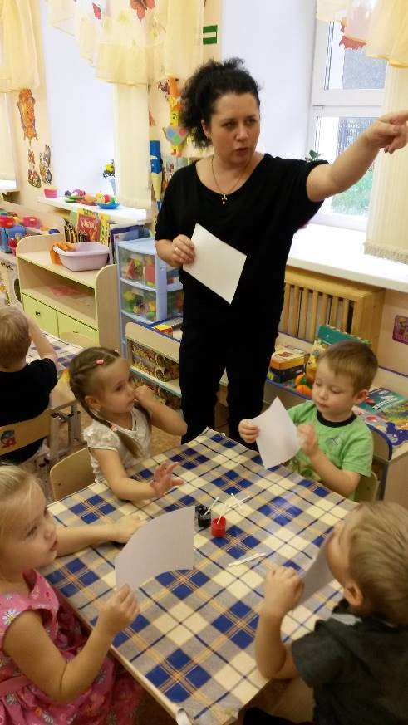
Нетрадиционные техники рисования – это как раз то, что нужно дошкольникам: завораживающий процесс и яркий результат. Заинтересовать детей поможет и разнообразие художественных материалов, а также возможность поэкспериментировать с новыми интересными способами рисования.
Рисование нетрадиционными материалами и техниками рисования позволяет учитывать индивидуальные особенности развития детей и помогает каждому ребенку найти себе деятельность по душе. Но не следует торопиться с новшествами. Дети должны освоить один способ рисования, а это может занять несколько занятий.
Чтобы сделать занятия рисованием более эффективными, нужно обратить внимание на следующие моменты.
- Заниматься с детьми систематически один-два раза в неделю по 5 – 10 минут.
- Перед занятием создать у ребёнка положительный эмоциональный настрой.
- Во время работы приучать детей к аккуратности.
- Обязательно хвалить детей.
- Надо быть доброжелательными и уважительными к детям.
- Не забывать о технике безопасности! Мы должны быть уверены, что дети не причинят себе вред используемыми на занятии предметами.
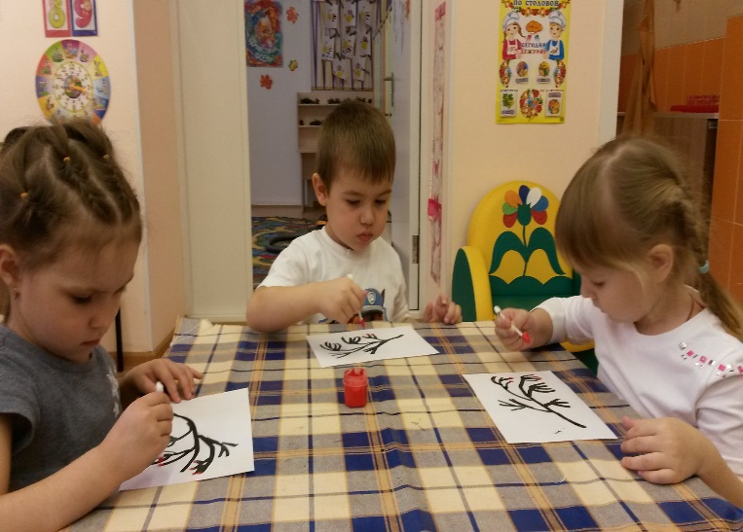
Изображение в рисунках создается с помощью разнообразных материалов. Художники в своём творчестве используют различные материалы: разнообразные мелки краски, уголь, сангину, пастель и многое другое. И в детское творчество так же необходимо включать разные краски (гуашь, акварель), тушь, мелки, учить детей пользоваться этими изобразительными материалами в соотношении с их средствами выразительность.
Уважаемые родители! Предлагаю Вам познакомиться с необычными техниками рисования. Ваш ребенок получит массу удовольствия и расширит свои возможности, если вы будете предлагать ему новые, необычные материалы и техники для изобразительного творчества.

ВЕСЁЛЫЕ БРЫЗГИ
Попробуйте сначала сами, а потом покажите ребенку, что нужно делать. Набираете полную кисть краски, держите ее над бумагой, а другой рукой ударяете по кисти. Так можно получить интересный фон для будущего рисунка. А можно еще до разбрызгивания положить на бумагу шаблоны - фигурки, вырезанные из картона. Например, силуэты звезд, полумесяца, цветов, зверюшек... Получившиеся "белые пятна" можно оставить пустыми или раскрасить.
ОТПЕЧАТКИ ЛИСТЬЕВ
На прогулке соберите вместе с ребенком листья самых разнообразных форм. Дома разведите в бумажных стаканчиках краски так, чтобы они были достаточной густоты. Покрывайте поверхность листа краской и прижимайте его окрашенной стороной к бумаге. Сверху положите другой лист бумаги и разгладьте рукой или скалкой. Снимите верхнюю бумагу и посмотрите, что получилось. Может быть, придется сначала немного потренироваться, а потом ребенок сможет составить целую композицию из отпечатков листьев.
ОТПЕЧАТКИ ПАЛЬЦЕВ
Очень интересные эффекты получаются, если создавать изображение с помощью отпечатков собственных пальцев или ладошек. Конечно, краску нужно взять легко смывающуюся, например гуашь. С акварелью узоры из отпечатков получатся не такими контрастными и выразительными. Начать можно с простых изображений - цветок, кисть винограда... А необходимые детали можно потом дорисовать карандашом.

РИСОВАНИЕ ЛАДОШКАМИ
Мокрые ладошки оставляют отпечатки на тонкой папиросной бумаге. После того как малыш вымоет руки, приложите их к листу бумаги. Объясните ребенку, что от воды ладони стали мокрыми и поэтому ладошки оставляют следы. Вытрите насухо руки малыша и приложите сухие ладошки к бумаге. Покажите малышу, что сухие ладони не оставляют следов на бумаге. В такой простой игре ребенок постигает свойства воды и запоминает значения слов "мокрый" и "сухой".

РИСОВАНИЕ ПАЛЬЦЕМ ПО ЗАПОТЕВШЕМУ СТЕКЛУ
Прежде чем ребенок попробует рисовать карандашами, можно научить его рисовать с помощью собственного пальчика. Что может быть удобнее? Малышу гораздо легче контролировать движения пальца, чем движения карандаша. Поднесите ребенка к окну и покажите ему, как рисовать пальчиком дорожки на влажном, запотевшем стекле. Особенно эффектно такие рисунки выглядят вечером, когда за окном темно.

РИСОВАНИЕ ПАЛЬЦЕМ ПО КРУПЕ
Еще интереснее - научиться рисовать по крупе. Такая игра не только дарит ребенку богатые тактильные ощущения, но еще и является подготовительным этапом в развитии его изобразительных навыков, способствует формированию координации движений глаз и руки. Ребенку нравится ощупывать крупинки - это несет тактильные ощущения, которые доставляют ему удовольствие. Возьмите яркий однотонный пластмассовый поднос (синий или красный). Тонким равномерным слоем рассыпьте по нему любую мелкую крупу (манку, пшеничку, гречку). Проведите пальчиком ребенка по крупе. На подносе появится яркая контрастная линия. После того как рисунок будет выполнен, встряхните поднос движением из стороны в сторону. Теперь можно снова рисовать. Рисуйте сначала просто прямые линии, круги, волны. Постепенно можно предложить малышу и более сложные узоры. Придумайте вместе с ребенком, какие еще рисунки можно нарисовать!
КАРТОФЕЛЬНЫЕ ШТАМПЫ
Разрежьте пополам сырую картофелину и на месте среза вырежьте простой рельеф - цветок, сердечко, рыбку, звездочку... Пропитайте краской штемпельную подушечку и покажите ребенку, как нужно делать отпечатки. Если нет специальной подушечки, можно взять кусок губки или наносить краску прямо на поверхность среза. Если заготовить несколько разных штампов, малыш сможет с их помощью создавать даже сюжетные картинки или изготовить прекрасную оберточную бумагу для подарка. Это занятие - хороший предлог познакомить ребенка с различными геометрическими формами: кругом, квадратом и т. д.
РИСОВАНИЕ ГУБКОЙ
Вам понадобится несколько губок - для каждого цвета отдельная. Сначала попробуйте сами: обмакните губку в краску, слегка отожмите, чтобы удалить излишки. Теперь можно работать на листе легкими прикосновениями. Освоите новую технику сами - научите малыша.
«БЛИЗНЕЦЫ»
Этим вы, конечно, сами не раз занимались в детстве. Остается только показать своему малышу, как это делается. Лист бумаги складываем пополам, на одной стороне листа рисуем красками или просто наносим пятна, кляксы, затем накрываем рисунок второй половиной листа, слегка проводим сверху рукой. Можно использовать несколько цветов, можно добавить немного блесток. Раскрываем - что получилось: бабочка, диковинный цветок. Прекрасное занятие для развития воображения.
ЗАКРАШИВАНИЕ РЕЛЬЕФОВ
Берем лист бумаги, подкладываем под него монетку, закрашиваем сверху мягким карандашом или восковым мелком. На бумаге проявляется рельеф. Можно найти любые другие твердые поверхности с интересной фактурой: листья с толстыми прожилками, кора деревьев, вышитая крестом скатерть, металлический значок... - просто посмотрите вокруг. Это не только увлечет ребенка, но и поможет развить его тонкие ручные навыки.
А ведь можно рисовать и зубной щёткой, и ватой, и пальцем, ладонью, тампоном, мятой бумагой, трубочкой гоняя краску (каплю) по листу бумаги, печатать разными предметами, создавать композиции свечкой, помадой, ступнями…
Не ждите от ребенка шедевров: цель любой изобразительной деятельности - получить удовольствие. Не увлекайтесь критикой, даже справедливой, иначе рискуете отвратить малыша от этого занятия. Но старайтесь и не захваливать, иначе он перестанет воспринимать похвалы всерьез.
Дерзайте, фантазируйте! И к вам придёт радость – радость творчества, удивления и единения с вашими детьми.

